**คู่มือ Scrum@Scale** **®**

**The Definitive Guide to Scrum@Scale:**

**Scaling that Works**

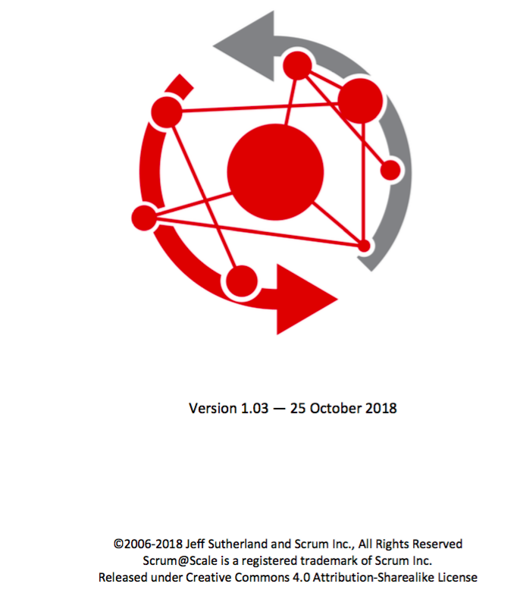

**วัตถุประสงค์ของ Scrum@Scale Guide**

Scrum เป็นรูปแบบในการทำงาน (Framework) สำหรับทีมเดี่ยว ทีมได้นำเอาแนวทางการทำงานแบบ Scrum มาใช้สำหรับพัฒนาผลิตภัณฑ์ที่มีความซับซ้อน รวมไปถึงการส่งมอบผลิตภัณฑ์และทำให้ผลิตภัณฑ์ ดังกล่าวมีความยั่งยืน ในปัจจุบัน Scrum ถูกนำไปใช้อย่างกว้างขวาง สำหรับการคิดค้นผลิตภัณฑ์ต่าง ๆ งานบริการหลากหลายประเภท รวมไปถึงกระบวนการและระบบต่าง ๆ ที่ต้องใช้ความพยายามของหลาย ๆ ทีม ที่อยู่ในสิ่งแวดล้อมในการทำงานแบบใหม่ และยังช่วยเพิ่มประสิทธิภาพเชิงกลยุทธ์ให้กับองค์กรอีกด้วย สิ่งเหล่านี้จะเกิดขึ้นได้ก็เมื่อมีกระบวนการทำงานที่มีความเป็นทางการน้อย (Minimum Viable Bureaucracy) โดยใช้การทำงานที่มีความอิสระเสรีมากยิ่งขึ้น (Scale-Free Architecture) ซึ่งการทำงานแบบนี้เอื้อต่อการขยายวิธีการทำงานของทีม Scrum ให้ทั่วองค์กรได้

คู่มือนี้ประกอบไปด้วยคำนิยามต่าง ๆ ที่อยู่ใน Scrum@Scale รวมไปถึงหน้าที่ กิจกรรมต่าง ๆ ผลลัพธ์ในระดับองค์กร และกฎต่าง ๆ อีกด้วย

Dr. Jeff Sutherland ได้พัฒนา Scrum@Scale ขึ้นมาจากหลักพื้นฐานของ Scrum รวมไปถึงทฤษฎี Complex Adaptive Systems ทฤษฎีเกม และ Objective-Oriented Technology คู่มือเล่มนี้ถูกพัฒนาขึ้นจากประสบการณ์ของผู้ที่นำเอา Scrum ไปใช้งานจริง

**ทำไมต้อง Scrum@Scale**

Scrum ถูกออกแบบมาสำหรับทีมงานเดี่ยว ให้สามารถทำงานได้เต็มความสามารถ ขณะที่ยังสามารถรักษาขีดความสามารถในการทำงานได้อย่างต่อเนื่อง มีการพบว่าเมื่อจำนวนทีมของ Scrum ในองค์กรมีมากขึ้น ผลลัพธ์ (ผลิตภัณฑ์ที่ใช้งานได้) และความเร็วของทีมเหล่านี้เริ่มลดลง (เนื่องด้วยหลาย ๆ เหตุผล เช่น การที่ทีมรอให้ทีมใดทีมหนึ่ง ทำงานให้เสร็จก่อนถึงจะทำงานของทีมตนเองได้ และรวมไปถึงงานที่ซ้ำซ้อนกันด้วย) จึงเป็นที่แน่ชัดว่า จะต้องมีรูปแบบการทำงานอีกแบบหนึ่งที่ทำให้ทีมหลาย ๆ ทีม ประสานงานกันได้อย่างมีประสิทธิภาพ เพื่อที่จะได้ขยายตัวได้มากขึ้นเรื่อย ๆ ซึ่ง Scrum@Scale ได้ถูกออกแบบมาให้บรรลุเป้าหมายดังกล่าวนี้ ผ่านการทำงานที่มีความอิสระเสรีมากยิ่งขึ้น (Scale-Free Architecture)

โดยการนำเอาการทำงานที่มีความอิสระเสรีมากยิ่งขึ้น (Scale-Free Architecture) ไปใช้งานนั้น องค์กรไม่ได้ถูกจำกัดให้เติบโตภายใต้วิธีการใดวิธีการหนึ่งที่ถูกกำหนดขึ้นมาโดยพละการ แต่องค์กรเติบโตได้อย่างมั่นคง ด้วยเอกลักษณ์ขององค์กรเอง และด้วยแนวทางที่ยั่งยืนที่ได้รับการยอมรับจากคนในองค์กรเอง ความเรียบง่าย (Simplicity) ของ Scrum@Scale เป็นส่วนสำคัญของการทำงานที่มีความอิสระเสรีมากยิ่งขึ้น (Scale-Free Architecture) และอีกทั้งหลีกเลี่ยงความยุ่งยากที่ทำให้ประสิทธิภาพของทีมลดลง เมื่อมี หลาย ๆ ทีมเกิดขึ้น

Scrum@Scale ถูกออกแบบมาให้เพิ่มจำนวนของทีม Scrum ขึ้นมาทั่วทั้งองค์กร รวมทุกหน่วยงานที่ เกี่ยวข้องกับการผลิตสินค้าและบริการ Scrum@Scale สามารถนำเอาไปใช้ในหลาย ๆ หน่วยงาน หลายรูปแบบองค์กร ไม่ว่าจะมาจากภาคอุตสาหกรรม ภาครัฐบาลและภาคการศึกษา

**คำจัดกัดความของ Scrum@Scale**

Scrum เป็นรูปแบบในการทำงาน (Framework) ที่เอื้อให้ผู้ที่นำรูปแบบการทำงานนี้ไปใช้ สามารถที่จะระบุปัญหาที่ซับซ้อนและมีการเปลี่ยนแปลงอยู่ตลอดเวลาได้ ในขณะที่สามารถส่งมอบผลิตภัณฑ์ ที่ใช้งานอย่างมีประสิทธิผลและความคิดสร้างสรรค์ด้วยมูลค่าสูงสุดเท่าที่จะเป็นไปได้

Scrum Guide เป็นคู่มือขั้นพื้นฐาน ที่ทำให้เกิดการตรวจสอบและการปรับแผนงาน ซึ่งสองสิ่งนี้เกิดขึ้นจากการทำงานที่มีความโปร่งใสมาก ๆ สิ่งเหล่านี้ทำให้เกิดนวัตกรรม ความถึงพอใจของลูกค้า ประสิทธิภาพในการทำงาน และความสุขในการทำงานของทีม

Scrum@Scale: เป็นรูปแบบในการทำงานที่เชื่อมโยงทีม Scrum หลาย ๆ ทีมเข้าด้วยกัน ทีมเหล่านี้มีการทำงานโดยยืดรูปแบบในการทำงานแบบ Scrum อย่างเคร่งครัด ตามที่ได้ระบุในคู่มือ Scrum และ Scrum@Scale ทำให้ทีมระบุปัญหาต่าง ๆ ที่มีความซับซ้อนและการเปลี่ยนแปลงอยู่ตลอดเวลา ในขณะที่ทีมสามารถส่งมอบผลิตภัณฑ์ที่มีมูลค่าสูงสุดอย่างสร้างสรรค์

หมายเหตุ: เมื่อกล่าวถึงคำว่าผลิตภัณฑ์นั้นรวมไปถึง ฮาร์ดแวร์ ซอฟต์แวร์ ระบบที่รวมหลาย ๆ ระบบเข้าด้วยกัน แล้วยังมีความซับซ้อนเพิ่มเข้าไปอีก (Complex Integrated Systems) กระบวนการต่าง ๆ งานบริการ ฯลฯ ซึ่งขึ้นอยู่กับลักษณะของทีม Scrum เหล่านั้น

Scrum@Scale มีลักษณะดังนี้

· เป็นรูปแบบในการทำงานที่ไม่สลับซับซ้อน - กระบวนการทำงานที่ไม่ทำให้เกิดความยุ่งยากมากจนเกินไป

· เข้าใจง่าย - เพราะเป็นแค่การทำงานของทีม Scrum หลาย ๆ ทีม

· ยากต่อการทำให้ชำนาญ - เพราะเป็นการทำงานรูปแบบใหม่

Scrum@Scale เป็นรูปแบบการทำงานสำหรับเพิ่มจำนวนทีม Scrum จากที่เคยมีแค่ทีมเดียวแล้วมี Scrum หลาย ๆ ทีม โดยนำเอาหลักการทำงานแบบ Scrum ทีมเดียวเข้ามาใช้กับ Scrum หลาย ๆ ทีม

ในการทำงานแบบ Scrum นั้น กลุ่มคนที่รับเป็นเจ้าภาพว่าจะทำงานไหน (What) และกลุ่มคนที่เป็นเจ้าภาพว่าจะทำงานนั้นอย่างไร (How) เป็นคนละกลุ่มกัน ใน Scrum@Scale แบ่งหน้าที่รับผิดชอบออกมาเหมือนกับ Scrum เพื่อกำจัดข้อขัดแย้งที่จะเกิดขึ้นในองค์กร และยังทำให้ทีมต่าง ๆ สามารถบรรลุเป้าหมายด้วยประสิทธิภาพอันสูงสุด

Scrum@Scale มีส่วนประกอบหลาย ๆ ส่วน ที่ช่วยให้องค์กรสามารถที่จะกำหนดกลยุทธ์และการดำเนินการ ในการเปลี่ยนแปลง Scrum@Scale ยังช่วยให้องค์กรกำหนดเป้าหมายความพยายามในการเปลี่ยนแปลง โดยมีการเรียงลำดับความสำคัญที่เพิ่มขึ้นในงานที่องค์กรคิดว่า ควรทำการเปลี่ยนแปลงเป็นอันดับแรกแล้วค่อยไปทำกับงานอื่น ๆ

Scrum@Scale มีการแยกออกเป็นสองส่วนคือ Scrum Master Cycle ส่วนนี้จะรับผิดชอบในส่วนที่ว่าจะต้องทำงานอย่างไร (The How) ส่วนที่สอง Product Owner Cycle ส่วนนี้จะรับผิดชอบในส่วนที่จะต้องทำงานอะไรบ้าง (The What) ซึ่งทั้งสองส่วนจะมีส่วนที่จะต้องประสานงานกันสองจุดและทำให้เกิดรูปแบบในการทำงานที่มีประสิทธิภาพสูงที่เหมาะสำหรับการทำงานร่วมกันของหลาย ๆ ทีมให้มีทิศทางเดียวกัน

**ส่วนประกอบของ Scrum@Scale**

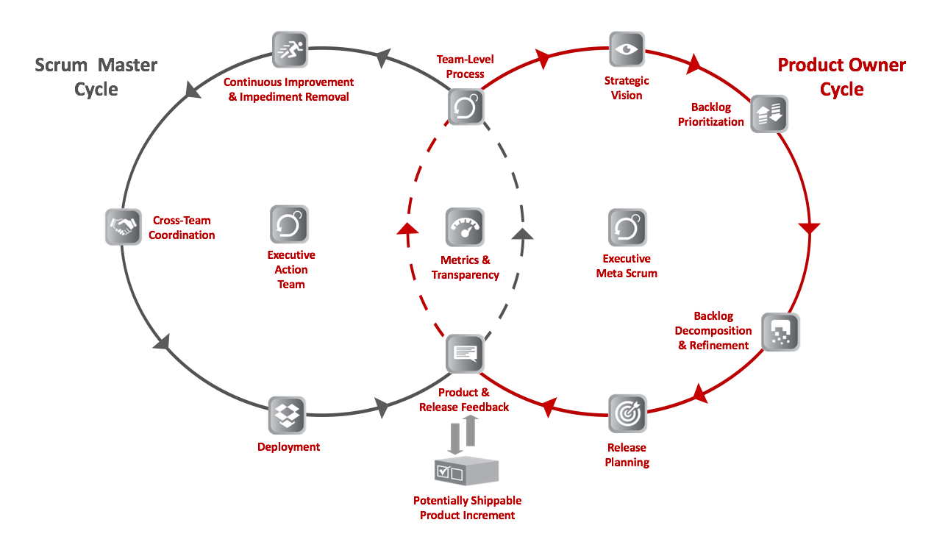**วัฒนธรรมของการขับเคลื่อนองค์กรด้วยการสร้างมูลค่าทางธุรกิจ**

นอกเหนือจากที่ Scrum@Scale แยกส่วนความรับผิดชอบของ What (จะสร้างผลิตภัณฑ์อะไร) ออกจาก How (จะสร้างผลิตภัณฑ์อย่างไร) แล้ว Scrum@Scale มีวัตถุประสงค์ที่จะสร้างองค์กรที่มีความเข้มแข็งโดยการสร้างวัฒนธรรมองค์กรที่ขับเคลื่อนด้วยคุณค่า (Values-Driven Culture) จากการลงมือปฏิบัติจริง คุณค่าของ Scrum (Scrum Values) มีดังนี้ การเปิดใจ ความกล้าหาญ ความมุ่งมั่น การให้ความเคารพซึ่งกันและกันและการให้คำมั่นสัญญา คุณค่าของ Scrum เหล่านี้ทำให้เกิดการตัดสินใจจากประสบการณ์ตรงและการตัดสินใจกระทำขึ้นจากตัวแปรเท่าที่รู้ ซึ่งก็เกิดจาก 3 หลักการของ Scrum นั่นคือ ความโปร่งใส (Transparency) การตรวจสอบ (Inspection) และการปรับเปลี่ยน (Adaptation)

การเปิดใจทำให้เกิดความโปร่งใสในตัวงานและกระบวนการต่าง ๆ ถ้าไม่มีการเปิดใจแล้ว การตรวจสอบที่เกิดขึ้น ก็ไม่ตรงไปตรงมาและส่งผลให้ไม่มีการเปลี่ยนแปลงไปในทิศทางที่ดีขึ้น ความกล้าหาญทำให้กล้าที่จะส่งมอบงานที่เต็มไปด้วยความคิดสร้างสรรค์ได้เร็วยิ่งขึ้น

ความมุ่งมั่นและการให้คำมั่นสัญญาหมายถึงการที่เราบริหารจัดการงานของเราเพื่อดำเนินการพัฒนาและการส่งมอบงานให้กับลูกค้านั่นถือเป็นเรื่องสำคัญอันดับหนึ่ง สิ่งเหล่านี้จะเกิดขึ้นได้ก็ต่อเมื่อสิ่งแวดล้อมในการทำงานเอื้อต่อการให้ความเคารพซึ่งกันและกันของทุก ๆ คนที่มีส่วนเกี่ยวข้อง หากขาดคนใดคนหนึ่งของทีมไปการทำงานคงไม่ประสบความสำเร็จ

Scrum@Scale ช่วยให้องค์กรเปลี่ยนแปลงและเติบโตโดยด้วยรูปแบบการเปลี่ยนแปลงผู้นำ (Transformation Leadership Model) ให้เกิดขึ้น ซึ่งต้นแบบการเปลี่ยนแปลงผู้นำนั้น ทำให้เกิดสภาวะแวดล้อมในการทำงานที่ยั่งยืนและให้ความสำคัญต่อการส่งมอบสินค้าให้กับลูกค้า

**เริ่มต้นกับ Scrum@Scale**

การที่จะต้องบริหารงานและจัดการการทำงานร่วมกันของหลาย ๆ ทีม เป็นเรื่องจำเป็นอย่างยิ่งที่จะต้องมีทีมที่มีรูปแบบการทำงานที่ใช้อ้างอิงได้ (Reference Model) ที่สามารถเป็นตัวอย่างกับการทำงานของหลาย ๆ ทีมในภายหลัง ปัญหาที่เกิดจากการนำเอา Scrum ไปใช้เพื่อเป็นต้นแบบในการทำงานจะเห็นได้ชัดเจนมากยิ่งขึ้นเมื่อมีทีม Scrum เกิดขึ้นหลายทีม หลาย ๆ ปัญหาเกิดจากนโยบายของบริษัท กระบวนการทำงานหรือแม้แต่แนวทางในการพัฒนาองค์กรเองก็ทำให้ไปขัดขวางต่อการทำงานที่มีประสิทธิภาพสูงและทำให้ทีมหลาย ๆ ทีมเกิดความอึดอัดได้

ดังนั้น สิ่งที่ท้าทายอันดับแรกคือการที่จะต้องสร้างทีม Scrum เพียงไม่กี่ทีมตอนเริ่มต้นให้ดี การที่จะบรรลุความสำเร็จได้คือการที่มีทีม Executive Action Team (EAT) มีหน้าที่ในการคิดแผนการเปลี่ยนแปลง (Transformation Strategy) และดำเนินการตามแผนที่กำหนดขึ้น ทีม EAT ประกอบไปด้วยหลาย ๆ คน ที่ได้รับอำนาจสนับสนุนการดำเนินการและการเงินของทีมที่มีรูปแบบการทำงานที่ใช้อ้างอิงได้ (Reference Model) EAT จะจัดการกับปัญหาต่าง ๆ ที่ทำให้องค์กรไม่เกิด Agility (องค์กร Agility คือ องค์กรที่มีลักษณะที่พร้อมเปลี่ยนแปลงต่อสภาพการณ์ของตลาดที่มีการเปลี่ยนแปลงและส่งมอบผลิตภัณฑ์ที่ดีต่อลูกค้าอย่างต่อเนื่อง) ทีมที่มีรูปแบบการทำงานที่ใช้อ้างอิงได้ (Reference Model) ให้เกิดขึ้นในองค์กรและสามารถที่จะเอาสิ่งที่ได้เรียนรู้จากทีมที่มีรูปแบบการทำงานที่ใช้อ้างอิงได้ (Reference Model) นี้ไปใช้ในการขยายทีม Scrum ในองค์กรในภายหลังได้

การที่มีการนำเอาทีมที่มีรูปแบบการทำงานที่ใช้อ้างอิงได้ (Reference Model) ไปใช้เพื่อเกิดขึ้นทีม Scrum ขึ้นหลาย ๆ ทีม ปัญหาต่าง ๆ ที่ทำให้เกิดการส่งมอบที่ล่าช้า ของเสียจากการผลิต หรือสิ่งที่ทำให้ความคล่องตัวของธุรกิจที่ลดลง ปัญหาเหล่านี้จะเกิดขึ้นมา การแก้ปัญหาเหล่านี้ที่ดีที่สุดคือ ทำให้ทั้งองค์กรทำงานแบบ Scrum ซึ่งจะทำให้ภาพรวมของทั้งองค์กรมีประสิทธิภาพมากยิ่งขึ้น

Scrum@Scale ทำให้เกิดความสำเร็จอย่างต่อเนื่องในแง่ของการทำงานโดยการให้ทั้งองค์กรทำงานในรูปแบบ Scrum และเพิ่มความเร็ว รวมถึงคุณภาพของงานได้อย่างยั่งยืน โดยที่องค์กรมีกลยุทธ์ ผลิตภัณฑ์ และบริการที่เฉพาะเจาะจง

**Scrum Master Cycle**

**Team-Level Process**

กระบวนการของระดับทีมเป็นจุดแรกที่ Scrum Master Cycle และวงของ Product Owner Cycle มาพบกัน ซึ่งในคู่มือ Scrum ได้อธิบายไว้อย่างชัดเจนแล้วว่า Scrum ประกอบด้วย 3 ทรัพย์สิน (Artifacts) 5 กิจกรรม (Events) และ 3 บทบาท (Roles) เป้าหมายของ Team - Level Process คือ

· ทำให้งานเกิดความลื่นไหลของงานที่เสร็จสมบูรณ์ และมีการตรวจสอบคุณภาพเรียบร้อยแล้ว

· เพิ่มประสิทธิภาพในการทำงานของทีมขึ้นเรื่อย ๆ

· บริหารทีมให้มีความยั่งยืนและพัฒนาอย่างต่อเนื่อง

**Coordinating the “How” - The Scrum of Scrums**

ในทีม Scrum of Scrums (SoS) ประกอบไปด้วยทีม Scrum หลาย ๆ ทีม ที่ทำงานร่วมกันส่งมอบ increments of product ในตอนท้ายของทุก ๆ Sprint ซึ่ง SoS ทำงานเหมือนกับ ทีม Release ที่นำเอาผลิตภัณฑ์ที่ใช้งานได้จริงส่งมอบให้กับลูกค้า การที่ SoS ปฏิบัติตามคู่มือ Scrum อย่างถูกต้องจะทำให้เกิดการส่งมอบผลิตภัณฑ์ที่ใช้งานได้อย่างมีประสิทธิภาพ โดยที่ SoS มีบทบาท มีทรัพย์สิน (Artifacts) และกิจกรรมเป็นของตนเอง

บทบาท

สมาชิกของทีม SoS ต้องมีทักษะทุกอย่างที่จำเป็นต่อการส่งมอบผลิตภัณฑ์ที่เกิดจากการรวมกันของแต่ละทีมและมีความเป็นไปได้ที่จะสามารถส่งในช่วงท้ายของทุก ๆ Sprint (SoS อาจจะต้องการทีมงานที่ดูแลระบบ หัวหน้าที่ตรวจสอบการประกันคุณภาพและหน่วยงานปฏิบัติการด้านอื่น ๆ) โดยมีตัวแทน Product Owner คอยเรียงลำดับความสำคัญของปัญหาให้ Scrum Master ของ Scrum of Scrums ถูกเรียกว่า **Scrum of Scrums Master (SoSM)**

กิจกรรมต่าง ๆ

SoSM ควรจัดให้มีกิจกรรม Backlog Refinement โดยปัญหาอุปสรรคต่าง ๆ ได้ถูกกำหนดว่าปัญหานี้ “พร้อม” ที่จะถูกแก้ไข โดยทีม SoS จะกำหนดวิธีการแก้ไขปัญหาและรู้ว่าปัญหาไหนที่ได้รับการแก้ไขแล้ว ทีมมีการทำ SoS Retrospective เพื่อให้ทีมได้แลกเปลี่ยนจุดเรียนรู้และกระบวนการที่ได้รับการปรับปรุงแล้วประสบความสำเร็จให้กับทีม Scrum อื่น ๆ เพื่อจะได้ถูกกำหนดเป็นมาตรฐานต่อไป เนื่องด้วย SoS จะต้องตอบสนองต่อปัญหาที่เกิดขึ้นอย่างทันที ดังนั้น ทีม Scrums ควรส่งตัวแทนมาอย่างน้อยหนึ่งคน (ปกติก็จะส่ง Scrum Master ของทีมมา) เข้าร่วม Scaled Daily Scrum (SDS) ซึ่งก็เหมือนกับทำ Daily Scrum การประชุมนี้จะช่วยให้ทีมต่าง ๆ เพิ่มประสิทธิภาพในการร่วมมือระหว่างกัน รวมไปถึงประสิทธิภาพในการทำงานด้วย อาจจะมีการให้คนอื่น ๆ เข้าร่วมประชุมด้วยแล้วแต่กรณีไป

ข้อมูลเพิ่มเติมเกี่ยวกับ SDS

· ทำการประชุม 15 นาทีหรือน้อยกว่า

· แต่ละทีมต้องส่งตัวแทนเข้าร่วมประชุมรวมไปถึง Product Owner ของแต่ละทีมด้วย

· เป็นการประชุมที่ให้ตัวแทนของทีมได้มาพูดคุยว่างานใดที่ไปได้ดี งานไหนที่กำลังจะทำเสร็จ ทีมต่าง ๆ จะทำงานอย่างไรให้มีประสิทธิภาพมากยิ่งขึ้น ตัวอย่างของสิ่งที่ควรพูดคุยกันคือ

· ทีมของฉันมีปัญหาอะไรข้างที่ทำให้ทีมอื่นไม่สามารถทำงานใหเสร็จตามเป้าหมายของ Sprint (หรือส่งผลกระทบต่อรอบการส่งมอบสินค้าหรือบริการของทีมอื่นที่กำลังจะมาถึง)

· ทีมของฉันกำลังทำอะไรที่จะทำให้ทีมอื่นไม่สามารถทำงานให้เสร็จตามเป้าหมายของ Sprint (หรือส่งผลกระทบต่อรอบการส่งมอบสินค้าหรือบริการของทีมอื่นที่กำลังจะมาถึง)

· เราได้พบงานใหม่ที่ทำให้ทีมอื่นต้องรอให้ทีมทำเสร็จเสียก่อนถึงจะเริ่มทำงานได้ (Dependency) และเราได้ค้นพบวิธีการแก้ Dependency เก่าหรือไม่

· มีการปรับปรุงอะไรใหม่ไหมที่พวกเราสามารถนำไปใช้ในทีมอื่น ๆ

**The Scrum of Scrums Master (SoSM)**

Scrum of Scrums Master มีหน้าที่รับผิดชอบโดยตรงในการรวบรวมและให้ทีมทั้งหมดร่วมกันส่งมอบผลิตภัณฑ์ที่ดี โดยจะต้อง

· ทำให้ทุกคนเห็นความความคืบหน้าของานอย่างชัดเจน

· จัดทำรายการอุปสรรคในการทำงานของทีมต่าง ๆ ให้เห็นอย่างชัดเจนเพื่อให้องค์กรได้เห็นเพื่อนำไปสู่การแก้ไข

· กำจัดปัญหาต่าง ๆ ที่ทางทีมไม่สามารถมองเห็นหรือคิดว่าไม่เป็นปัญหา

· ช่วยจัดลำดับปัญหาต่าง ๆ โดยคำนึงถึงงานของทีมอื่น ๆ ที่อาจจะต้องทำให้เสร็จก่อน ก่อนที่ทีมอื่นจะสามารถทำงานของทีมตนเองได้ รวมไปถึงการกระจายงานที่จะต้องทำด้วย

· ปรับปรุงประสิทธิภาพของ Scrum of Scrums อย่างต่อเนื่อง

· ทำงานร่วมกับ Product Owner อย่างใกล้ชิดเพื่อให้แต่ละ Sprint ได้ผลิตภัณฑ์ที่พร้อมเปิดให้บริการ

· ประสานงานเพื่อให้การส่งมอบผลิตภัณฑ์ของทุกทีมสอดคล้องกับแผนงานออกผลิตภัณฑ์ (Release Plans) ของ Product Owner

**การเพิ่มจำนวนทีม SoS**

องค์กรหนึ่ง ๆ อาจจะมี Scrum of Scrum of Scrums (SoSoS) ที่ประกอบไปด้วย Scrum of Scrums หลาย ๆ ทีม เพื่อส่งมอบผลิตภัณฑ์ที่มีความซับซ้อน ซึ่งก็ขึ้นอยู่กับขนาดขององค์กรหรืองานที่กำลังทำอยู่ Scrum of Scrum of Scrums (SoSoS) เป็นรูปแบบที่ประกอบไปด้วยทีม Scrum หลาย ๆ ทีม โดยสามารถเพิ่มจำนวนทีมได้มากเท่าไหร่ก็ได้ โดยไม่มีข้อจำกัด แต่ละ SoSoS ควรมี Scrum of Scrum of Scrum Masters (SoSoSM’s) และรูปแบบของทรัพย์สิน (artifact) และกิจกรรม (event) เป็นของตนเอง

การเพิ่มจำนวนทีมของ SoS ช่วยปัญหาการสื่อสารที่เกิดขึ้นอย่างมากในองค์กร การสื่อสารของ SoSoS กับ SoS ก็เหมือนกับที่ SoS สื่อสารกับแต่ละทีม Scrum ที่ทำให้เกิดการขยายตัวได้อย่างต่อเนื่อง

Sample Diagrams:

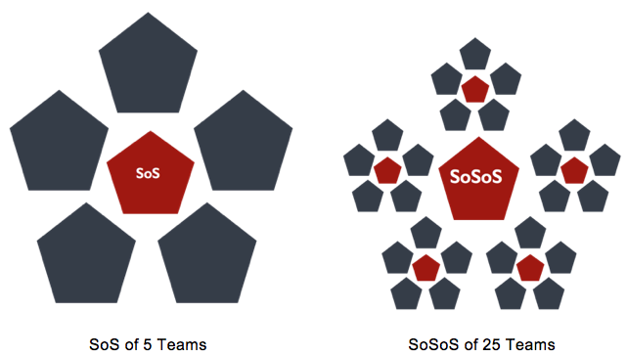

Note: ใน Scrum Guide กำหนดไว้ว่า ขนาดของทีมที่มีประสิทธิภาพในการทำงานนั้น ประกอบด้วยสมาชิก 3 - 9 คน ซึ่งจากงานวิจัยของ Harvard พบว่าจำนวนสมาชิกที่ทำให้ทีมที่มีประสิทธิภาพคือ 4.6 คน1 จากการทดลองหลาย ๆ ครั้ง ของทีม Scrum ที่มีผลงานดีมากพบว่า สมาชิกของทีม 4 - 5 คน คือจำนวนที่มีประสิทธิภาพมากที่สุด เราจึงสามารถนำเอารูปแบบนี้ไปใช้ในการเพิ่มจำนวนทีมของ SoS รูปภาพที่อยู่ด้านบนนี้ใช้รูปห้าเหลี่ยมแสดงจำนวนของทีม 5 ทีม รูปภาพนี้เป็นเพียงตัวอย่างเท่านั้น ในความเป็นจริงแต่ละบริษัทก็มีความแตกต่างกันไป

**The Executive Action Team**

Scrum of Scrums สำหรับองค์กรที่นำ Agile มาใช้ทั้งองค์กรเรียกว่า Executive Action Team (EAT) ที่ทีมผู้บริหารสร้างทีมนี้ขึ้นมา โดยมีการบริหารและจัดการของตนเอง ให้มีการสร้างสิ่งแวดล้อมในการทำงานให้กับทีมที่มีรูปแบบการทำงานที่ใช้อ้างอิงได้ (Reference Model) และให้มีวิธีการทำงานของตนเอง ขณะเดียวกันก็สามารถเข้าไปทำให้หน่วยงานอื่น ๆ ที่ยังไม่เป็น Agile ได้อย่างมีประสิทธิภาพ โดย EAT ดำเนินงานตามคุณค่าของ Scrum (Scrum Values) และหน่วยงานนี้ยังส่งเสริมให้บทบาทหน้าที่ต่าง ๆ ของ Scrum เกิดขึ้นจริงและได้รับการสนับสนุนที่ดี

1Hackman, J Richard, Leading teams: Setting the stage for great performances, Harvard Business Press, 2002

EAT เป็นด่านสุดท้ายสำหรับการแก้ปัญหาต่าง ๆ ที่ทาง SoS ไม่สามารถที่จะแก้ไขได้ ดังนั้น EAT จะประกอบไปด้วยกลุ่มคนที่มีอำนาจและสามารถตัดสินใจเพื่อแก้ไขปัญหาต่าง ๆ ที่เกิดขึ้นได้ ไม่ว่าจะเป็นปัญหาทางด้านการเมือง การเงิน หรืออื่น ๆ หน้าที่ของ EAT คือ ประสานงานกับ SoS’s (หรือกับ SoSoS’s) รวมไปถึงหน่วยงานอื่น ๆ ในองค์กรที่ยังไม่ได้นำเอา Agile ไปใช้ด้วย EAT มีลักษณะคล้ายกับทีม Scrum ที่ประกอบไปด้วย PO และ SM และถ้าจะให้ดีที่สุด EAT ควรจะมีการประชุม Daily Scrum แต่ถ้าทำไม่ได้ EAT ต้องพบกันอย่างน้อย Sprint ละหนึ่งครั้ง

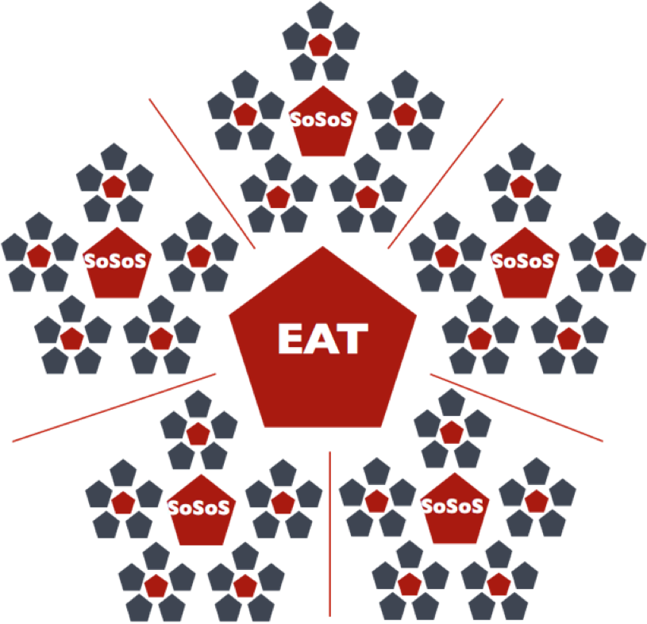รูปภาพนี้แสดง EAT ทำงานร่วมกับ 5 กลุ่มใหญ่ แต่ละกลุ่มมี 25 ทีม

**บทบาทและหน้าที่รับผิดชอบของ EAT**

Scrum เป็นระบบการจัดการโครงการ Agile ที่แตกต่างจากการบริหารโครงงานในรูปแบบเดิม (Traditional Project Management) โดย SM รายงานต่อ EAT ที่มีหน้าที่รับผิดชอบต่อการนำเอาการจัดการโครงการแบบ Agile มาใช้งาน โดย EAT จะเป็นฝ่ายเริ่มต้นการนำเอาการจัดการโครงการแบบ Agile มาใช้ในองค์กร พร้อมกับรักษาให้แนวคิดนี้คงอยู่และแพร่หลายทั่วทั้งองค์กร EAT มีหน้าที่เขียนรายการงานที่องค์กรจะต้องทำเพื่อให้เกิดการเปลี่ยนแปลงหรือที่เรียกว่า Organizational Transformation (รายการงานที่ต้องทำและมีการเรียงลำดับงานไหนที่ต้องทำให้เสร็จก่อนหลังแล้ว) พร้อมกับทำให้รายการงานเหล่านี้มีการดำเนินงานไปได้ด้วยดี ตัวอย่างเช่น ถ้ายังมีการพัฒนาผลิตภัณฑ์แบบเดิม (Traditional Product Development Life cycle) ในองค์กรอยู่ EAT จะมีหน้าที่ในการนำเอาการพัฒนาผลิตภัณฑ์แบบ Agile (Agile Product Development Life Cycle) เข้าไปในองค์กรและมีการสนับสนุนแนวคิดนี้ การพัฒนาผลิตภัณฑ์แบบ Agile นี้ต้องการรูปแบบและกฎในการทำงานที่แตกต่างไปจากเดิม EAT จึงต้องมั่นใจว่าจะมีหน่วยงานให้กับ Product Owner มีการสนับสนุนด้านงบประมาณ โดยที่หน่วยงานของ Product Owner ก็จะมาช่วย EAT ในการทำให้แนวคิดนี้เกิดขึ้นได้จริง

EAT มีหน้าที่ดูแลคุณภาพของ Scrum ในองค์กร โดยมีหน้าที่ต่อไปนี้ รวมทั้งสิ่งอื่น ๆ ที่ไม่ได้กล่าวไว้ด้วย

· สร้างการบริหารจัดการโครงการแบบ Agile ขึ้นมาโดยการสร้างทีมที่มีรูปแบบการทำงานที่ใช้อ้างอิงได้ (Reference Model) แล้วมีการนำไปขยายผลให้มีทีมมากขึ้นในองค์กร รวมไปถึงกฎการดำเนินงานขององค์กร ขั้นตอนและกฎเกณฑ์ต่าง ๆ ให้องค์กรกลายเป็น Agile

· มีการวัดผลเพื่อปรับปรุงคุณภาพของการดำเนินงานแบบ Scrum ภายในองค์กร

· สร้างให้องค์กรมีความสามารถกลายเป็นธุรกิจแบบ Agility (องค์กร Agility คือ องค์กรที่มีลักษณะที่พร้อมเปลี่ยนแปลงต่อสภาพการณ์ของตลาดที่มีการเปลี่ยนแปลงและส่งมอบผลิตภัณฑ์ที่ดีต่อลูกค้าอย่างต่อเนื่อง)

· สร้างศูนย์การเรียนรู้อย่างต่อเนื่อง (Continuous Learning Center) สำหรับคนที่ทำงานหน้าที่ต่าง ๆ ในการทำงานแบบ Scrum

· ให้การสนับสนุนการคิดค้นการทำงานในรูปแบบใหม่ ๆ

ท้ายที่สุด EAT ต้องมีการจัดการตั้งและให้การสนับสนุนการทำงานของหน่วยงาน Product Owner ที่มีรูปแบบเดียวกับ SoS สำหรับการขยายของทีม PO ออกไปในองค์กรด้วยเช่นกัน

**ผลผลิต/ผลลัพธ์จาก Scrum Master Cycle**

องค์กรของ SM (SoS, SoSoS และ EAT) ร่วมกันทำงานในภาพรวมเพื่อให้เกิดการปรับปรุงอย่างต่อเนื่อง กำจัดปัญหาอุปสรรคต่าง ๆ ประสานงานระหว่างทีมหลาย ๆ ทีม และการติดตั้งหรือใช้งานผลิตภัณฑ์ (Deployment)

เป้าหมายของการพัฒนาปรับปรุงอย่างต่อเนื่องและการกำจัดอุปสรรคคือ

· ระบุปัญหาต่าง ๆ และเปลี่ยนปัญหาให้เป็นโอกาส

· รักษาให้ที่ทำงานมีโครงสร้างและเอื้ออำนวยต่อการเรียงลำดับปัญหา การกำจัดปัญหาแล้วตรวจสอบการปรับปรุงที่เกิดขึ้น

· ทำให้งานต่าง ๆ ในบริษัทมองเห็นได้อย่างชัดเจนเพื่อให้เกิดผลต่อการเปลี่ยนแปลง

เป้าหมายของการประสานงานระหว่างทีมหลาย ๆ ทีมคือ

· ประสานงานกับหลาย ๆ ทีม ที่มีกระบวนการทำงานคล้าย ๆ กัน

· ลดการทำงานที่ต้องพึ่งพาจากทีมงานอื่นเพื่อให้มั่นใจว่าจะไม่กลายเป็นอุปสรรค

· รักษาให้ทีมมีแนวทางไปในทิศทางเดียวกันเพื่อให้เกิดผลลัพธ์อย่างสม่ำเสมอ

เมื่อเป้าหมายของ SoS คือเป็นทีมออกผลิตภัณฑ์ (Release Team) ดังนั้นการติดตั้งหรือใช้งานผลิตภัณฑ์ (Deployment) เป็นหน้าที่รับผิดชอบของ SoS ส่วนหน้าที่ความรับผิดชอบของ Product Owners นั้นคือเป็นคนกำหนดว่าจะออกผลิตภัณฑ์อะไรบ้าง ดังนั้นเป้าหมายสำหรับการติดตั้งหรือใช้งานผลิตภัณฑ์ (Deployment) คือ

· ส่งมอบผลิตภัณฑ์ที่เสร็จสมบูรณ์และมีมูลค่าให้กับลูกค้าอย่างต่อเนื่อง

· รวบรวมผลงานที่ได้จากทีมต่าง ๆ เข้าด้วยกัน

· ทำให้มั่นใจว่าลูกค้าได้รับประสบการณ์จากการใช้งานผลิตภัณฑ์ที่ยอดเยี่ยม

**Product Owner Cycle**

**Coordinating the “What” - The Product Owner Team**

กลุ่มของ Product Owner หลาย ๆ คนที่ต้องประสานงานร่วมกันเพื่อทำงานใน Backlog เดียวกัน เรียกว่า **ทีม Product Owner** แต่ละ SoS มีการทำงานร่วมกันของ ทีม Product Owner ซึ่งมีการเรียงลำดับงานของแต่ละทีม Scrum ให้สอดคล้องกับเป้าหมายใหญ่ ดังนั้น ทีม Scrums จะสามารถทำงานให้ของทีมตนเองให้สอดคล้องกับทีมอื่น และสร้างแนวทางให้ผู้มีส่วนได้ส่วนเสียทุก ๆ คนสามารถที่ให้ความช่วยเหลือ สนับสนุนการทำงานของทีมได้

Product Owner ของทีมหนึ่ง ๆ จะมีหน้าที่รับผิดชอบเรื่องส่วนประกอบของงานที่ทีมต้องทำ และต้องจัดเรียงลำดับความสำคัญของงาน รวมไปถึงอาจจะต้องดึงงานที่เป็นส่วนรวม (Shared Product Owner Team Backlog) เอาเข้ามาในงานของทีมด้วย หรือสร้างงานของตนเองที่เป็นอิสระออกไปตามความเหมาะสมและเห็นส่วนควร

ทีมของ Product Owner หลาย ๆ ทีม จะมีการเข้าร่วมประชุมเพื่อจัดเรียงลำดับความสำคัญของงานที่ต้องทำนั้น เรียกการประชุมนี้ว่า MetaScrum โดย

· PO ของแต่ละทีม (หรือทีมตัวแทน) จะต้องเข้าร่วมประชุม

· นอกจากนั้นผู้บริหาร ผู้มีส่วนเกี่ยวข้องอื่น ๆ รวมไปถึงลูกค้ามาเข้าร่วมประชุมเพื่อแจ้งในสิ่งที่ตัวเองต้องการ

การประชุมนี้สามารถจัดขึ้นบ่อยได้ตามที่ต้องการ อย่างน้อยหนึ่งครั้งต่อ Sprint เพื่อให้มั่นใจได้ว่างานที่ทำนั้นพร้อมนำไปทำต่อ (Ready Backlog) ในระดับทีม Product Owner (Product Owner Team Level)

โดยทีมของ Product Owner มีหน้าที่ดังนี้

· สร้างวิสัยทัศน์ (Vision) ของผลิตภัณฑ์ให้ครอบคลุมและทำให้วิสัยทัศน์ (vision) นั่นถูกรับทราบในทุกภาคส่วน

· ทำให้ผู้มีส่วนได้ส่วนเสียทุกคนให้เข้าใจตรงกันเพื่อให้เกิดการสนับสนุนและช่วยเหลือ

· มีการสร้าง Backlog เพียงชุดเดียวพร้อมกับเรียงลำดับความสำคัญให้กับงานภายใน Backlog และตรวจสอบให้มั่นใจว่าไม่เกิดงานที่ซ้ำซ้อนขึ้น

· กำหนด Definition of Done (คำนิยามของคำว่างานเสร็จสมบูรณ์) ที่กระชับและมีใจความเดียวกันสำหรับที่จะนำไปใช้กับทุก ๆ ทีม

· กำจัดงานที่ทับซ้อนกัน (Dependencies) ที่เกิดขึ้นจากทีมต่าง ๆ

· สร้างแผนการงาน (Roadmap) และแผนการออกผลิตภัณฑ์ (Release Plan) ที่ทำการตัดสินใจและตรวจสอบวัดค่าต่าง ๆ (Metrics) ที่ทำให้รู้ข้อมูลเชิงลึกของตัวผลิตภัณฑ์

ทีมหลาย ๆ ทีมของ Product Owner ก็เหมือนกับ SoS ที่ทำหน้าที่เป็น Scrum Teams ในตัวเองด้วย ดังนั้น ต้องมีคนใดคนหนึ่งทำหน้าที่เป็น Scrum Master ของทีมเพื่อคอยให้แต่ละทีมมีการพูดคุยสื่อสารระหว่างกัน และมีหนึ่งคนที่ทำหน้าที่คอยประสานงานทำให้มี Product Backlog อันเดียวกันสำหรับทุกทีม บุคคลผู้นั้นคือ **Chief Product Owner**

**Chief Product Owner (CPO)**

Chief Product Owner (CPO) มีการประสานงานกันเพื่อจัดลำดับความสำคัญของงานในกลุ่มของ Product Owner ที่แต่ละคนมีทีมทำงานของตนเอง เพื่อจัดลำดับความสำคัญของงานที่ต้องทำให้ตรงกับความต้องการของ Stakeholder และลูกค้า ก็เหมือนกับ SoSM จะต้องมีใครสักคนหนึ่งที่ทำหน้าที่ Product Owner หรือมีคนทำหน้าที่นี้โดยเฉพาะ โดยมีหน้าที่เหมือนกับ Product Owner แต่รับผิดชอบในงานระดับ Scale ดังนี้

· กำหนดวิสัยทัศย์ทางกลยุทธ์ (Strategic Vision) ให้กับผลิตภัณฑ์ทั้งหมด

· สร้าง Backlog ชุดเดียวพร้อมกับจัดลำดับความสำคัญให้สามารถส่งมอบโดยทีมทั้งหมด

· งานต่าง ๆ ที่อยู่ใน Product Backlog ชุดนี้มีขนาดใหญ่กว่างานที่อยู่ในระดับทีม PO

· ทำงานอย่างใกล้ชิดกับ SoSM ดังนั้นทำให้แผนของการออกผลิตภัณฑ์ (Release Plan) ที่ทาง Product Owner ออกมานั้นจะได้รับการติดตั้งหรือใช้งานผลิตภัณฑ์ (Deployment) อย่างมีประสิทธิภาพ

· คอยตรวจสอบความคิดเห็นของลูกค้าและนำมาปรับแก้ Backlog

**Scaling the Product Owner Team**

เหมือนกับที่ SoS’s ขยายตัวออกมาเป็น SoSoS’s ด้านทีมต่าง ๆ ของ Product Owner ก็สามารถขยายได้ในลักษณะเดียวกัน โดยไม่มีคำเฉพาะให้เรียกการขยายตัวของทีมนี้ หรือขณะเดียวกัน CPO’s ก็ไม่ได้มีตำแหน่งเฉพาะจากการขยายตัวนี้ โดยให้ทีมตั้งชื่อกันเอง ตามตัวอย่างภาพ คำว่า “Chief” เป็นคำที่เพิ่มขึ้นมา

ทีมของ Product Owners จะพบกันอย่างน้อย Sprint ละครั้งกับผู้มีส่วนได้ส่วนเสียที่สำคัญ เพื่อที่จะทำให้ Backlog ขององค์กรมีความสอดคล้องกัน การประชุมนี้จะมีการต่อรองกันเรื่องลำดับความสำคัญของงาน งบประมาณที่มีการเปลี่ยนแปลง ทีมต่าง ๆ มีการปรับงานให้สามารถส่งมอบคุณค่าของงานให้อยู่ในระดับสูงสุดให้กับตลาด

Some sample diagrams:

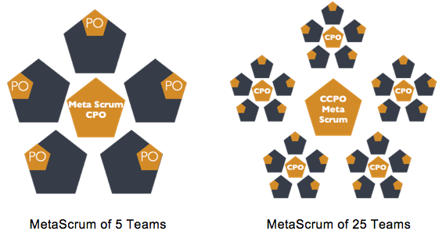

หมายเหตุ: ดังที่ได้กล่าวมาแล้ว รูปห้าเหลี่ยมเหล่านี้แสดงถึงขนาดของทีม Scrum และขนาดของทีม Product Owners ที่เหมาะสม รูปทั้งสองนี้เพียงตัวอย่างเท่านั้น ขนาดของทีมขององค์กรของท่านอาจจะแตกต่างได้

**The Executive MetaScrum (EMS)**

ทีม Product Owners สามารถเชื่อมโยง Product Owners เข้าด้วยกัน ซึ่งสามารถเพิ่มขยายตาม SoS’s แบบไม่มีข้อจำกัด โดยมี Executive MetaScrum หรือ EMS เป็นองค์กร Agile ของฝั่ง Product Owner โดย EMS มีหน้าที่รับผิดชอบต่อวิสัยทัศน์ขององค์กรและกำหนดกลยุทธ์ในการเรียงลำดับความสำคัญของสินค้าทั้งหมดขององค์กร โดยทุกทีมจะต้องทำให้เป้าหมายต่าง ๆ สอดคล้องกัน

ตัวอย่างภาพนี้แสดงให้เห็นถึง EMS มีอยู่ 5 กลุ่มใหญ่และ 25 ทีมย่อย

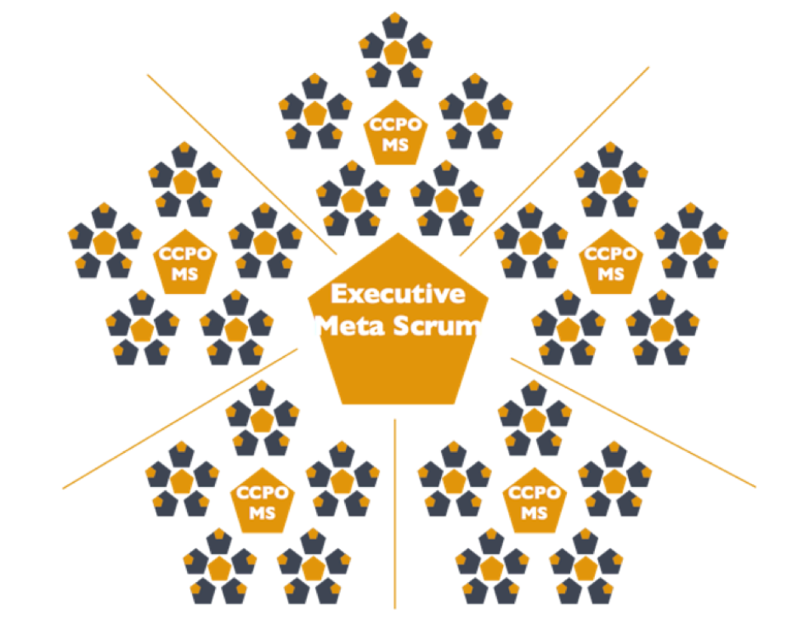

**ผลผลิต/ผลลัพธ์ จากองค์กรของ Product Owner**

สำหรับองค์กรของ PO (Product Owners, CPO’s และ Executive MetaScrum) มีหน้าที่ทำงานในส่วนของที่เป็นองค์ประกอบของ Product Owner Cycle คือวิสัยทัศน์เชิงกลยุทธ์ (Strategic Vision) การเรียงลำดับความสำคัญของงาน (Backlog Prioritization) การย่อยงานและทำให้งานมีรายละเอียดมากยิ่งขึ้น (Backlog Decomposition & Refinement) และแผนการออกผลิตภัณฑ์ (Release Planning)

เป้าหมายของกำหนดวิสัยทัศน์เชิงกลยุทธ์ (Strategic Vision)

* ทำให้ทั้งองค์กรมีวิสัยทัศน์ไปในทิศทางเดียวกัน
* อธิบายได้อย่างถูกต้องว่าทำไมองค์กรยังคงมีอยู่
* อธิบายได้ว่าองค์กรจะต้องทำอย่างไรถึงจะใช้ทรัพย์สินที่สำคัญเพื่อสนับสนุนต่อพันธกิจ (Mission) ขององค์กร
* ตอบสนองต่อภาวะของตลาดที่มีการเปลี่ยนแปลงไปอย่างรวดเร็ว

เป้าหมายของการเรียงลำดับความสำคัญของงาน (Backlog Prioritization)

· กำหนดลำดับความสำคัญที่ชัดเจนของผลิตภัณฑ์ คุณลักษณะใหม่ ๆ ของสินค้า (Features) และงานบริการต่าง ๆ ที่จะส่งมอบ

· บอกถึงการสร้างมูลค่า การลดความเสี่ยง และงานภายในที่ทับซ้อนกันเมื่อทำการเรียงลำดับงาน

· เรียงลำดับงานหรือโปรเจ็คใหม่ ๆ ในระดับองค์กรก่อนที่จะนำงานที่จะต้องทำมาแตกย่อยและประเมินค่าของงานต่อไป (Backlog Decomposition and Refinement)

เป้าหมายของการทำการย่อยงานและทำให้งานมีรายละเอียดมากยิ่งขึ้น (Backlog Decomposition & Refinement)

· เพื่อแตกงานจากผลิตภัณฑ์หรือโปรเจ็คที่มีความซับซ้อนให้เป็นหน่วยเล็ก ๆ ให้แต่ละงานมีความอิสระหรือลดความเกี่ยวข้องต่อกันให้มากที่สุด เพื่อให้ทีมสามารถทำงานได้ภายใน 1 sprint

· รับฟังและกลั่นกรองความต้องการและข้อเสนอแนะใหม่จากลูกค้า

· ทำให้มั่นใจได้ว่างานที่ต้องทำนั้นมี “ความพร้อม” ที่จะโดนดึงออกไปทำได้เลยโดยแต่ละทีม

เป้าหมายของการทำแผนการออกผลิตภัณฑ์ (Release Planning)

· เพื่อคาดการณ์แผนงานในการส่งมอบคุณลักษณะใหม่ ๆ ของสินค้า (Features) และความสามารถของทีม

· เพื่อสื่อสารและบริหารความคาดหวังของผู้ที่มีส่วนเกี่ยวข้อง

· เพื่อทำการเรียงลำดับความสำคัญของงานตามที่จำเป็นและเหมาะสม

**การเชื่อมต่อกันของ PO/SM Cycles**

**การทำความเข้าใจกับข้อเสนอแนะ**

ในส่วนของข้อเสนอแนะต่าง ๆ เป็นจุดที่การทำงานของ Product Owner Cycle และ Scrum Master Cycle โคจรมาพบกัน ข้อเสนอแนะต่อผลิตภัณฑ์ทำให้เกิดการพัฒนาผลิตภัณฑ์อย่างต่อเนื่องจากการปรับลำดับความสำคัญของงานใน Product Backlog ข้อเสนอแนะต่อการส่งมอบสินค้าก็ทำให้เกิดการพัฒนาต่อเนื่องได้เช่นกันจากการปรับกลไกการพัฒนา การทดสอบและการส่งมอบสินค้า เป้าหมายของการได้รับและวิเคราะห์ข้อเสนอแนะคือ

· เพื่อตรวจสอบสมมุติฐาน

· เพื่อทำความเข้าใจวิธีการและพฤติกรรมการใช้สินค้าของลูกค้า

· เพื่อรวบรวมแนวคิดสำหรับฟังก์ชันและคุณลักษณะใหม่ ๆ ของสินค้า (Features)

· เพื่อกำหนดปรับปรุงสำหรับฟังก์ชันเดิมให้ดีขึ้น

· ปรับปรุงความคืบหน้าของผลิตภัณฑ์หรือโปรเจ็คเพื่อปรับแผนการออกผลิตภัณฑ์ (Release Planning) และการวางแนวทางร่วมกับผู้มีส่วนได้ส่วนเสียทั้งหมด

· ระบุข้อปรับปรุงวิธีการใช้งานและกลไกต่าง ๆ

**Metrics & Transparency**

ความโปร่งใสสุดขั้ว (Radical Transparency) เป็นสิ่งที่จำเป็นต่อ Scrum เพื่อให้สามารถทำงานได้อย่างเหมาะสมที่สุด แต่มันจะเป็นไปได้ในองค์กรที่รับเอาคุณค่า (values) ของ Scrum ปฏิบัติ ความโปร่งใสสุดขั้วนี้ช่วยทำให้องค์กรมีความสามารถในการประเมินความคืบหน้าของงานได้อย่างจริงจังเพื่อการตรวจสอบและปรับเปลี่ยนตัวผลิตภัณฑ์และกระบวนการต่าง ๆ นี้คือรากฐานที่สำคัญมากของ Scrum ที่ถูกระบุไว้ในคู่มือ Scrum (Scrum Guide)

ทั้ง SM Cycle และ PO Cycle ต้องการตัววัดที่ SM Cycle และ PO Cycle ต้องทำการตัดสินใจเลือกตัววัดกันเอง ตัววัดต่าง ๆ ที่มาจากทั้ง SM Cycle และ PO Cycle อาจเหมือนกันหรือไม่เหมือนกันก็ได้ รวมไปถึงในระดับหน่วยงานที่อยู่ในแต่ละ Cycle ด้วย Scrum@Scale ไม่ได้กำหนดตัววัดเฉพาะ แต่ก็ได้แนะนำให้มีตัวชี้วัดอย่างน้อยที่กำหนดไว้ในด้านล่างนี้

· ผลผลิต (Productivity) เช่น จำนวนการเปลี่ยนแปลงของการส่งมอบผลิตภัณฑ์ที่ใช้งานได้ในแต่ละ Sprint

· การส่งมอบมูลค่า (Value Delivery) เช่น มูลค่าทางธุรกิจต่อหนึ่งหน่วยที่ทีมได้ทำงานร่วมกัน

· คุณภาพ (Quality) เช่น อัตราของความผิดพลาด (Defect Rate) หรือระยะเวลาที่หยุดให้บริการ (Service Downtime)

· ความยั่งยืน (Sustainability) เช่น ความสุขของทีม

จุดประสงค์ของการวัดผลและความโปร่งใส

· เพื่อเตรียมข้อมูลให้กับคนที่จะต้องทำการตัดสินใจรวมถึงสมาชิกในทีมให้ตัดสินใจได้เป็นอย่างดี

· เพื่อทำให้รอบของการให้ข้อเสนอแนะสั้นที่สุดเพื่อป้องกันการแก้ไขที่มากจนเกินไป

· เพื่อให้ทีมที่มีส่วนเกี่ยวข้องและระดับผู้นำในองค์กรเข้ามาร่วมกันแก้ไขปัญหา

**Some notes on Organizational Design**

ลักษณะพิเศษของ Scrum@Scale ช่วยให้การออกแบบลักษณะขององค์กรเป็นลักษณะแบบ component-based เช่นเดียวกันตัวรูปแบบของ Scrum@Scale เอง ทำให้มีการปรับหรือจัดโครงสร้างใหม่เพื่อตอบสนองต่อการเปลี่ยนแปลงของตลาด เมื่อองค์กรเติบโตขึ้นการเพิ่มจำนวนทีมก็จะมีความสำคัญเพื่อให้เกิดประโยชน์สูงสุดต่อองค์กร มีบางองค์กรเท่านั้นที่สามารถหาคนเก่ง ๆ มาร่วมงานได้และสามารถขยายทีมและสามารถเซ็นสัญญาจัดจ้างทีมภายนอกจากองค์กร Scrum@Scale ทำให้เกิดสิ่งที่กล่าวมาได้ โดยทำให้หลีกเลี่ยงเวลาส่งมอบที่ล่าช้า การสื่อสารลักษณะที่ไม่ตรงไปตรงมา และงานคุณภาพต่ำ สิ่งเหล่านี้ช่วยให้สามารถที่จะปรับขยายทั้งในด้านปริมาณการผลิตและการกระจายสินค้าในระดับโลก2

2Sutherland, Jeff and Schoonheim, Guido and Rustenburg, Eelco and Rijk, Maurits, “Fully distributed scrum: The secret sauce for hyperproductive offshored development teams”, AGILE’08. Conference, IEEE: 339-344, 2008

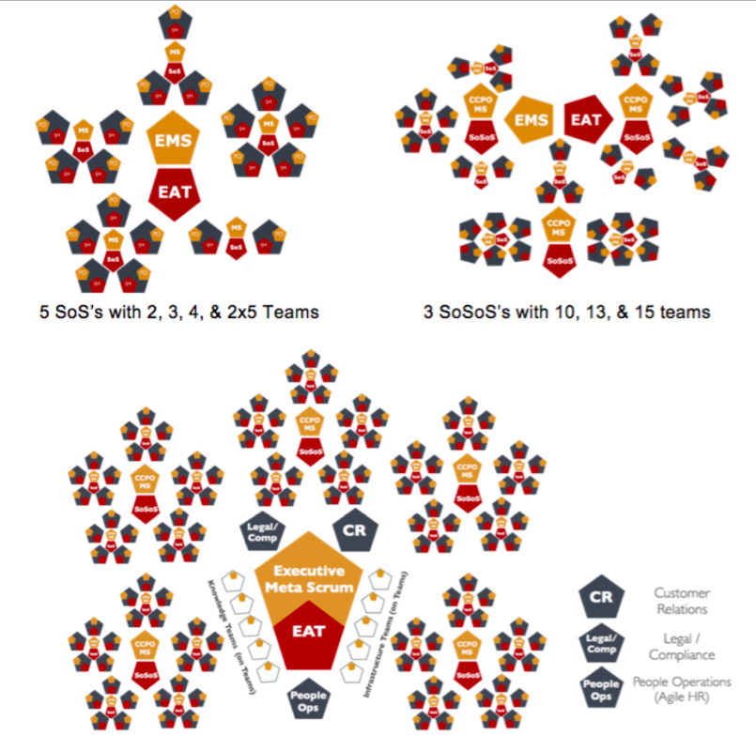

ในรูปภาพขององค์กรด้านบนนี้ ทีมงานที่เกี่ยวข้องกับ **กลุ่มความรู้และโครงสร้างพื้นฐาน (The Knowledge & Infrastructure Teams)** ที่เป็นเสมือนตัวแทนของทีมผู้เชี่ยวชาญที่มีจำนวนน้อยเกินกว่าที่จะเข้าไปอยู่ในแต่ละทีม ทีมงานทั้งสองจะประสานงานกับทีมงาน Scrum ผ่านข้อตกลงในการให้บริการ (Service-Level Agreement) โดยมี PO ของแต่ละหน่วยงานเฉพาะด้านเป็นคนทำให้จัดลำดับความสำคัญของงานให้มีความโปร่งใส จุดสำคัญคือทีมงานทั้งสองนี้ไม่ได้ทำงานแบบลักษณะ Silo ที่ทีมหนึ่ง ๆ นั่งทำงานด้วยกันหลายคน (นี่เป็นเหตุผลว่าทำไมพวกเขาถึงถูกแสดงออกมาเป็นรูปห้าเหลี่ยม) ที่จริงแล้วสมาชิกของทั้งสองทีมนี้แต่ละคนนั่งทำงานอยู่กับทีมงาน Scrum แต่พวกเขาก็ยังมีการวมตัวกันโดยมีวัตถุประสงค์ร่วมกันในการแลกเปลี่ยนข้อมูลงานที่จะต้องทำและพัฒนาวิธีการทำงานร่วมกัน

คนที่ทำงานด้านลูกค้าสัมพันธ์ (Customer Relations) ด้านกฎหมาย งานกำกับดูแลการปฏิบัติงานของบริษัท (Legal/Compliance) และด้านการบริหารงานบุคคล (People Operations) รวมอยู่ในรูปแบบการทำงานแบบนี้ด้วย และแต่ละทีมเป็นทีม Scrum ที่มีความอินระของตนเอง ซึ่งทีมงานอื่น ๆ อาจจะมาขอความร่วมมือในการทำงานด้วย

ข้อสังเกตของกลุ่ม EAT และ EMS ในรูปด้านบนคือ ภาพของ EAT และ EMS มีส่วนที่ทับซ้อนกันอยู่ จึงมีสมาชิกบางคนอยู่ทั้ง EAT และ EMS ในบริษัทที่มีขนาดเล็กมากหรือบริษัทที่เพิ่งจะนำเอา Scrum@Scale ไปใช้นั้น EAT และ EMS ก็อาจจะมีสมาชิกจากกลุ่มคน ๆ เดียวกัน

**End Note**

Scrum@Scale ถูกออกแบบมาเพื่อเพิ่มประสิทธิภาพในการผลิต ทำให้ทั้งองค์กรสามารถทำงานได้มากขึ้นถึงสองเท่าในขณะเดียวกันก็ลดเวลาในการทำงานลงครึ่งหนึ่งด้วยคุณภาพสินค้าที่มากขึ้นและการปรับปรุงสิ่งแวดล้อมในการทำงานอย่างมีนัยสำคัญ องค์กรใหญ่ ๆ ที่นำเอา Scrum@Scale ไปใช้ได้อย่างถูกต้องสามารถที่จะลดค่าใช้จ่ายของสินค้าและบริหาร ในขณะที่ก็มีการปรับปรุงคุณภาพและนวัตกรรมด้วย

Scrum@Scale ถูกออกแบบมาให้กับองค์กรที่มี Scrum หลาย ๆ ทีม โดยทีม Scrum ทั้งหมดที่รวมถึงระดับผู้บริหาร ฝ่ายทรัพยากรบุคคล ฝ่ายกฎหมาย ฝ่ายที่ปรึกษาและอบรม ฝ่ายผลิตและทีมบริการ ทีมเหล่านี้มีการนำเอา Scrum ไปใช้ในรูปแบบเดียวกัน ขณะที่องค์กรที่ทำงานร่วมกันเป็นทีมและมีการเสริมสร้างความแข็งแกร่งให้กับองค์กรอีกด้วย

ถ้ามีการนำเอา Scrum ไปใช้อย่างเหมาะสม Scrum จะสามารถนำเอาไปใช้ได้ทั้งองค์กร

**Acknowledgements**

ขอขอบคุณ IDX ที่ได้ทำให้ Scrum of Scrums เกิดขึ้นและทำให้มี Scrum เกิดขึ้นมากกว่าหนึ่งร้อยทีม3

ขอขอบคุณ PatientKeeper ที่สร้าง MetaScrum ขึ้นมา4  ที่ทำให้เกิดการส่งมอบงานนวัตกรรอย่างรวดเร็ว ขอขอบคุณ ​OpenView Venture Partners ที่ทำให้เกิด Scrum ขึ้นทั้งองค์กร5 เราย้งเล็งเห็นคุณค่าที่ได้มาจาก Intel ที่พนักงานกว่า 25,000 คน ได้ทำงานแบบ Scrum สิ่งนี้สอนเราให้รู้ว่าเราจะขยายแล้วบริหารการจัดการของทีม Scrum ที่มีมากขึ้นไม่ได้ ถ้าเราไม่มีการทำงานที่มีความอิสระเสรีมากยิ่งขึ้น (Scale-Free Architecture) ทาง SAP ที่เป็นองค์กร Scrum ที่ใหญ่ที่สุด ที่สามารถทำให้ทีมงาน Scrum กว่า 2,000 ทีม สามารถทำงานร่วมกันได้

3Sutherland, Jeff, “Inventing and Reinventing SCRUM in five Companies”, Sur le site officiel de l’alliance agile, 2001

4Sutherland, Jeff, “Future of scrum: Parallel pipelining of sprints in complex projects”, Proceedings of the Agile Development Conference, IEEE Computer Society 90-102, 2005.

5Sutherland, Jeff and Altman, Igor, “Take no prisoners: How a venture capital group does scrum”, Agile Conference, 2009. AGILE’09, IEEE 350-355. 2009

ขอขอบคุณ Agile Coaches และวิทยากรทุกท่านที่ได้นำเอาแนวคิดเหล่านี้ไปใช้ที่ Amazon, GE, 3M, Toyota, Spotify, Maersk, Comcast, AT&T และหลาย ๆ บริษัทจากหลากหลายธุรกิจที่ได้ร่วมงานกับทาง Jeff Sutherland และได้ช่วยทดสอบแนวคิดนี้

ขอขอบคุณ Avi Schneier และ Alex Sutherland ที่ได้ร่วมเขียนและแก้ไขเอกสารอันล้ำค่านี้ขึ้นมา

**Translator Acknowledgement**

คู่มือนี้ได้รับการแปลจากต้นฉบับภาษาอังกฤษโดย ดามพ์ มงคล หงษ์ชัย (Dahm Mongkol Hongchai) และได้รับการตรวจสอบโดย ประธาน ด่านสกุลเจริญกิจ (Prathan Dansakulcharoenkit)